МІНІСТЕРСТВО ОСВІТИ І НАУКИ УКРАЇНИ

НАЦІОНАЛЬНИЙ УНІВЕРСИТЕТ “ЛЬВІВСЬКА ПОЛІТЕХНІКА”

ІНСТИТУТ ТЕЛЕКОМУНІКАЦІЙ ТА РАДІОЕЛЕКТРОНІКИ



**Лабораторна робота №17**

**Виконав :**

Ст. гр АП-11

Білоніжко Віталій

**Прийняв:**

Чайковський І. Б.

**Львів 2024**

**Тема:**

Дослідження циклічних операторів мови програмування С.

**Мета:**

Дослідити властивості циклічних операторів мови С.

**Теоретичні відомості:**

Здійснити табулювання функції, що з певними припущеннями з достатньою точністю моделює імпульс Максвела, який утворюється при ударному збудженні широкосмугової антени. Обчислення провести на проміжку зміни і в межах [0-31] з кроком i=1, N=32. Результати вивести у вигляді таблиці. Визначити найбільше та найменше значення функції на цьому проміжку.

**Виконання роботи:**

**Завдання 2**

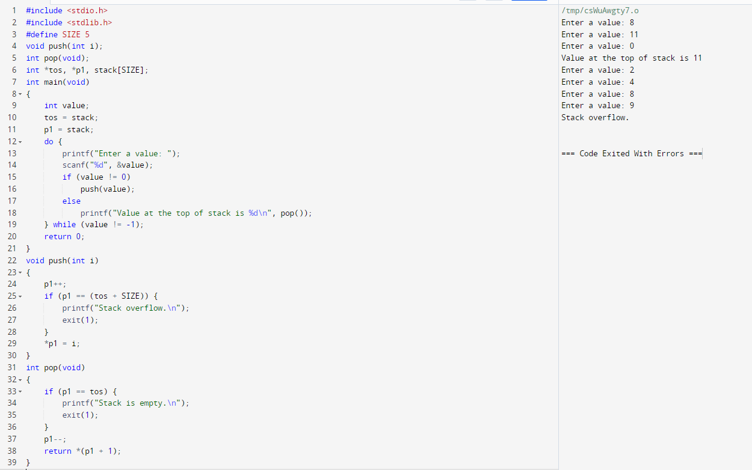

**Завдання 3**

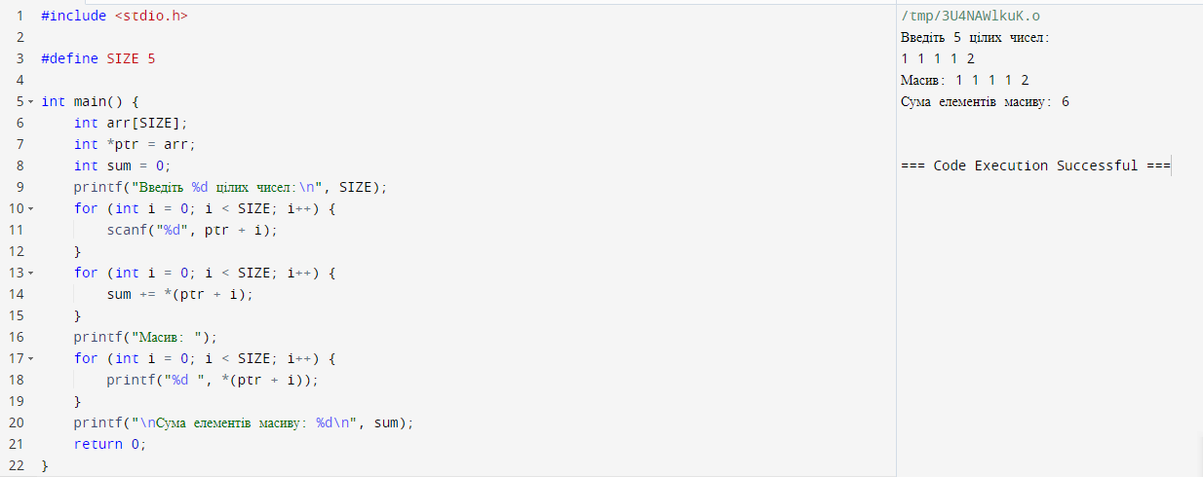

**Завдання В2**

